[香港中文大学FRBM被质疑](https://mp.weixin.qq.com/s?__biz=MzU5OTAzNzQ5Nw==&mid=2247485590&idx=1&sn=de9d7d2f4dc4bc5b612efe502a86c1e0)

原创一只科研鸭[科研鸭](javascript:void(0);)2025-04-24 23:45:19四川

[](https://mp.weixin.qq.com/s?__biz=MzU5OTAzNzQ5Nw==&mid=2247484860&idx=1&sn=0fb2b770a5f98d730df24f440e596fff&scene=21#wechat_redirect)

**Research Frontline**

**科研前线**

2025 年开年以来，中国科研人员在多篇高水平期刊发表的论文中，频繁被曝出图片重复使用问题，涉及Nature、Nature 子刊及Cell 子刊等顶级期刊。从四川大学到清华大学的多篇论文中，均发现了实验图片重复使用的情况，引发学术广泛关注。这不仅暴露了科研数据管理中的疏漏，也反映了图片筛查技术的局限性。









**编者按**



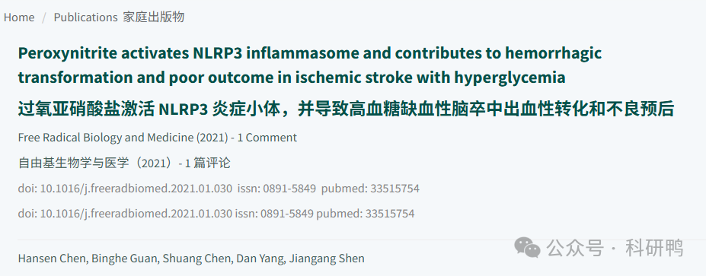

2021年，来自香港中文大学中医药学院的Hansen Chen （第一作者）、Jiangang Shen（通讯作者）等在《Free Radical Biology and Medicine》期刊发表了一篇题为 《Peroxynitrite activates NLRP3 inflammasome and contributes to hemorrhagic transformation and poor outcome in ischemic stroke with hyperglycemia》（过氧亚硝酸盐激活 NLRP3 炎症小体，并导致高血糖缺血性脑卒中出血性转化和不良预后） 的论文。  
该研究探讨了 过氧亚硝酸盐（ONOO?） 在高血糖缺血性脑卒中（IS）中如何通过激活 NLRP3炎症小体 促进出血性转化（HT）并导致不良预后。研究结合动物模型和分子生物学实验，提出ONOO?可能是高血糖加重脑缺血损伤的关键介质，并可能成为治疗靶点。然而，论文中的数据存在 图像重复和结果不一致 的问题，例如同一脑组织切片在不同图中呈现矛盾的结果，这影响了研究的可信度。此外，研究未充分排除其他氧化应激途径的干扰，且临床相关性仍需更多实验验证。









**文章质疑**



2025年4月，René Aquarius 在 PubPeer 上提出质疑：

“我们发现您两幅图中存在意外的重叠。同时，我们还发现同一脑区在您两幅图中产生了不同的结果。”

评论者附上了具体的图像对比证据，并指出 数据重复或篡改的可能性，要求作者澄清或提供原始数据。此外，评论者表示将通知出版商介入调查。

附图：

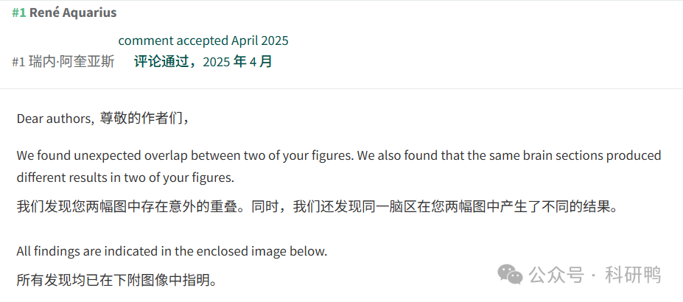

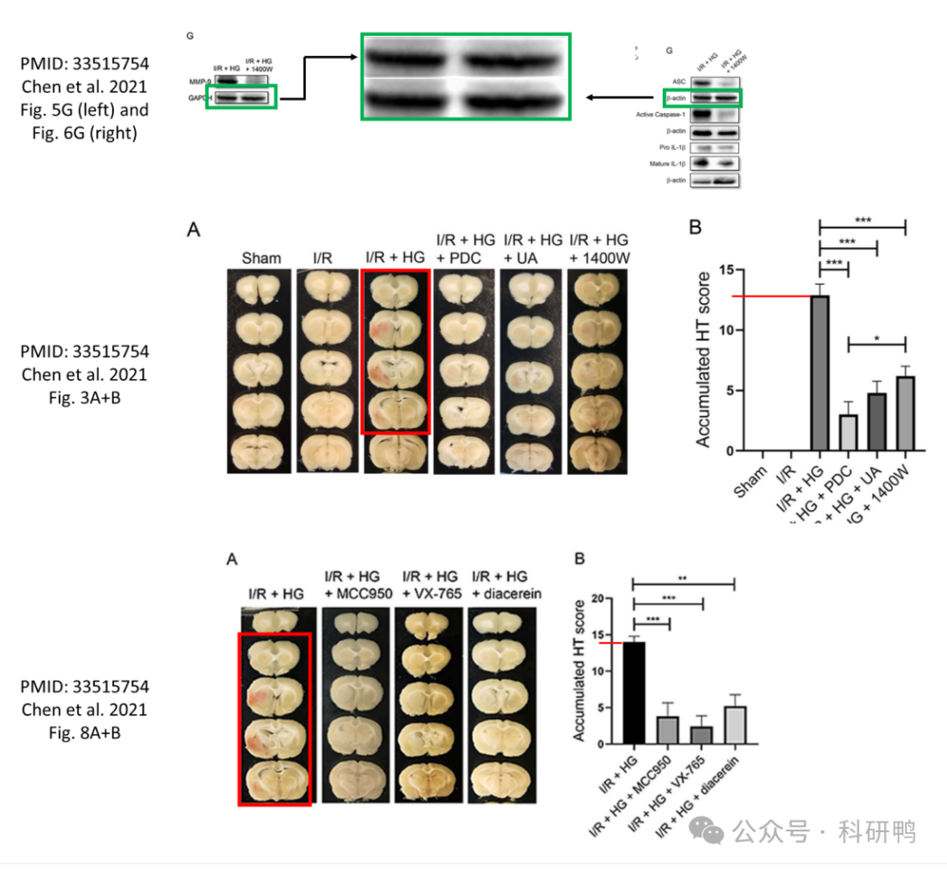

参考消息：

https://pubpeer.com/publications/0E6294D33B013D0D004B0ADA67F5AE#

注：公众号所有推文信源，均来源于pubpeer、For Better Science等网站公开质疑以及部分粉丝投稿。科研鸭从来没有、也永远不会主动查重论文并去pubpeer上质疑。

**往期更新**

[消失半年多，卷王带着新产品回归了。科研图片查重新时代产品：FigScan科研图片查重系统正式发布！查重价格低至0.1元/张](https://mp.weixin.qq.com/s?__biz=MzU5OTAzNzQ5Nw==&mid=2247484860&idx=1&sn=0fb2b770a5f98d730df24f440e596fff&scene=21#wechat_redirect)

[公告：关于删除本平台推文的方法介绍！](https://mp.weixin.qq.com/s?__biz=MzU5OTAzNzQ5Nw==&mid=2247485312&idx=1&sn=4f28fcd45a6cd208e8330d0e26f89890&scene=21#wechat_redirect)